SEP SNEST DGEST

INSTITUTO TECNOLOGICO DE CHIHUAHUA II

Ingeniería en Sistemas Computacionales



Programación de Dispositivos Móviles Plataforma II

Calentario-Tec 2

Presenta:

Berenisse Nevarez Rivera

Jesus Jose Moreno Perez

Caleb Arturo Garcia Leal

Angel Mauricio Fuentes Sidas

Profesor:

Horacio

**Calendario-tec2**

Es una aplicación móvil para estudiantes del Instituto Tecnológico de Chihuahua II, que consiste en informar acerca de las actividades y noticias relevantes para los alumnos, esto con el objetivo de que los alumnos estén enterados de los eventos que ocurren en el tecnológico para que de esta manera puedan tanto participar como no pasar por alto fechas importantes, ya que en ocasiones ocurren acontecimientos importantes en el tecnológico en los cuales no se cuenta con suficiente presencia de alumnos en eventos del tecnológico, es por eso que con la aplicación utilizada en el dispositivo móvil, será más fácil estar enterado de dichos eventos y de esta manera poder participar en ellos.

Como primera pantalla aparece un calendario, en el cual se marcan de color rojo los días que contengan alguna actividad, mostrando la información de dicha actividad con tan solo pulsar el día marcado.

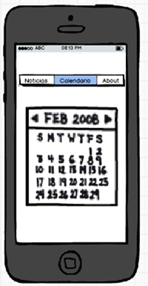

La creación del calendario es a base un grid view. El cual es rellenado de información gracias a un adapter especial para él.

Su funcionamiento es a base del calendario del mismo sistema Android, se obtiene la fecha actual y de ahí se parte para el manejo de los meses y años.

La información de los días con evento se obtiene a través de php con un JSON que se genera de consultas a la base de datos.

Y posteriormente estos días se almacenan en un ArrayList que después es recorrido en el adapter, para manipularlos mejor, en este caso se les pone un fondo de color rojo.

Cada view del gridview tiene un evento de clic, el cual lo que hace es ir por un JSON generado en php a partir de la consulta al base de datos, de la cual obtenemos la información que exista de dicho dia.

Y después de despliega en la parte inferior de la aplicación.

La segunda pestaña es la sección de noticias, la cual mostrará todas las noticias importantes del Instituto Tecnológico de Chihuahua II.

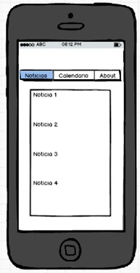

La tercera pestaña es únicamente información acerca de los creadores de la aplicación, con la cual se puede poner en contacto con ellos.

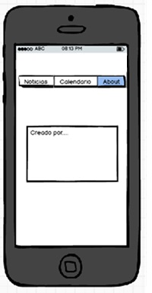

Las cuales se basan en el uso de adaptadores de lista. Las ”Noticias” son a base de layout nativo de Android Studio. La información de “Nosotros” se basa en una lista normal, pero los elementos son un layout programado especial.

La información mostrada en estas listas se obtiene de JSON’s. El JSON de las noticas se genera a partir de consultas a una base de datos. El JSON de “Nosotros” está hecho en php.